ΦΥΛΟ ΕΡΓΑΣΙΑΣ 1

Βρες και κύκλωσε το όνομα κάθε μουσικού οργάνου.

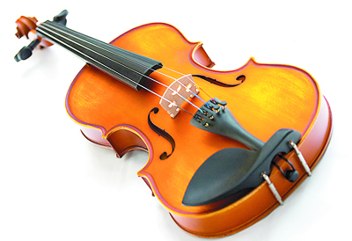

Α. Βιολί

Β. Φλογέρα

Γ. Κλαρίνο

**…………………………………………………………………………………………**

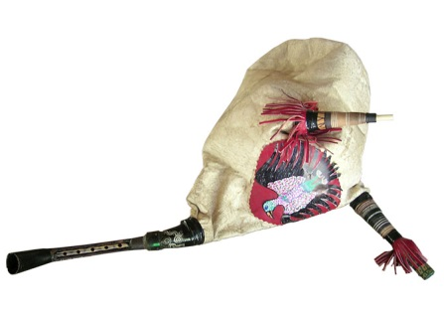

Α. Βιολί

Β. Φλογέρα

Γ. Γκάιντα

**………………………………………………………………………………………**

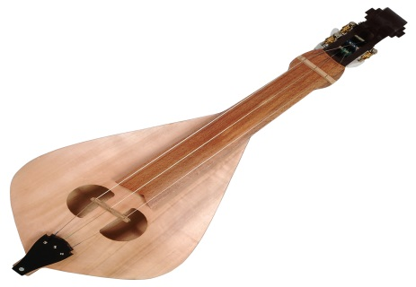

Α. Κρητική Λύρα

Β. Ζουρνάς

Γ. Φλογέρα